我们之前已经介绍了机器学习模型的表头 它有
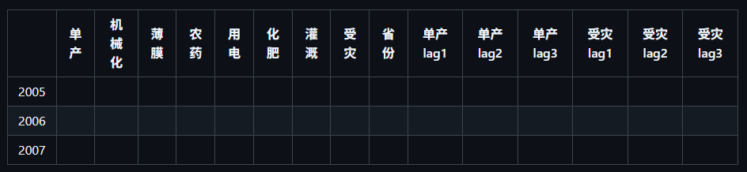
什么是shap值?就是这一行的一个自变量对因变量贡献了多少 那么它的shap值就是多少 shap值是相对于每一个小格子来说的 它的底层是博弈论(我也不懂细节
之后所谓蜂群图如下
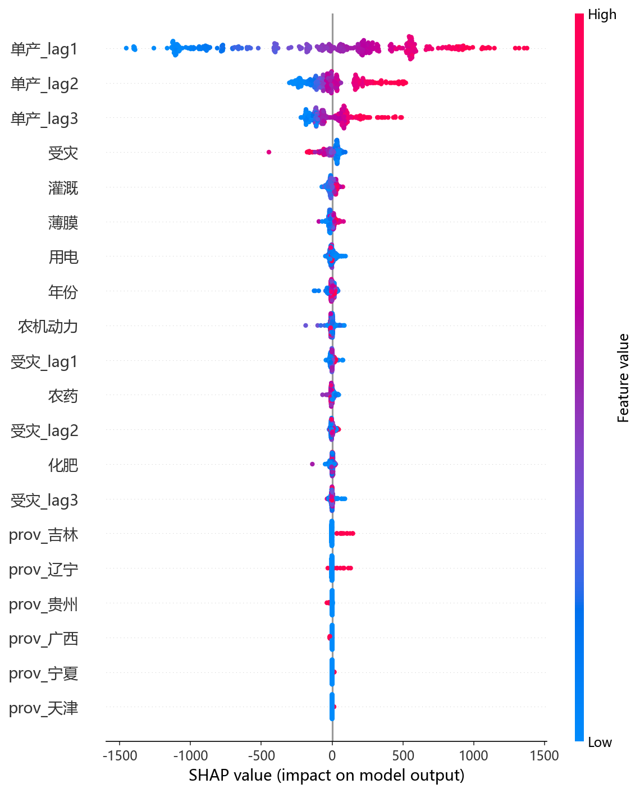
这个图的看法:每个点是一个小格子 如果这个点靠近0说明它的shap值很低 几乎不对我们的因变量产生什么影响
所以结论是靠近横坐标为0的点很多 那么这列变量对因变量产生的影响很小
再来看看颜色 如果越蓝色说明我们的这个格子它的值越低(会到负数) 越红色说明我们的这个格子它的值越高(会到很高的正数) 我们结合它的位置来看
一个格子红色且SHAP值为正 说明这个正数的格子会对因变量产生提高(比如你的灌溉越多你的产量就越高) 同理一个格子蓝色且SHAP值为负 说明这个负数的格子会对因变量产生减少(还是你的灌溉 你的灌溉少了你的产量就会降低)
很自然的 我们可以得到如果shap值正的是红的多 负的是蓝的多 说明这列数据自变量对因变量是正相关的(数学回归之后系数为正)
反过来也很自然 一个格子红色且SHAP值为负 说明这个正数的格子会对因变量产生减少 这就是我们的灾害 上面的图很明显体现了 如果这个灾害格子是负数(也就是它没发生 甚至丰收了) 说明这个负数的格子会对因变量产生提高 这就是没灾
我们读shap的两个角度就是 第一这个自变量的SHAP值它接近不接近0 接近的话说明影响力度不大 上面的图可以看出
第二个角度是红色和蓝色的分布 如果红色在右蓝色在左 说明这个变量正向影响结果 反之负向
至于怎么在论文里发挥就靠大家吹牛逼了

讲一下部分依赖图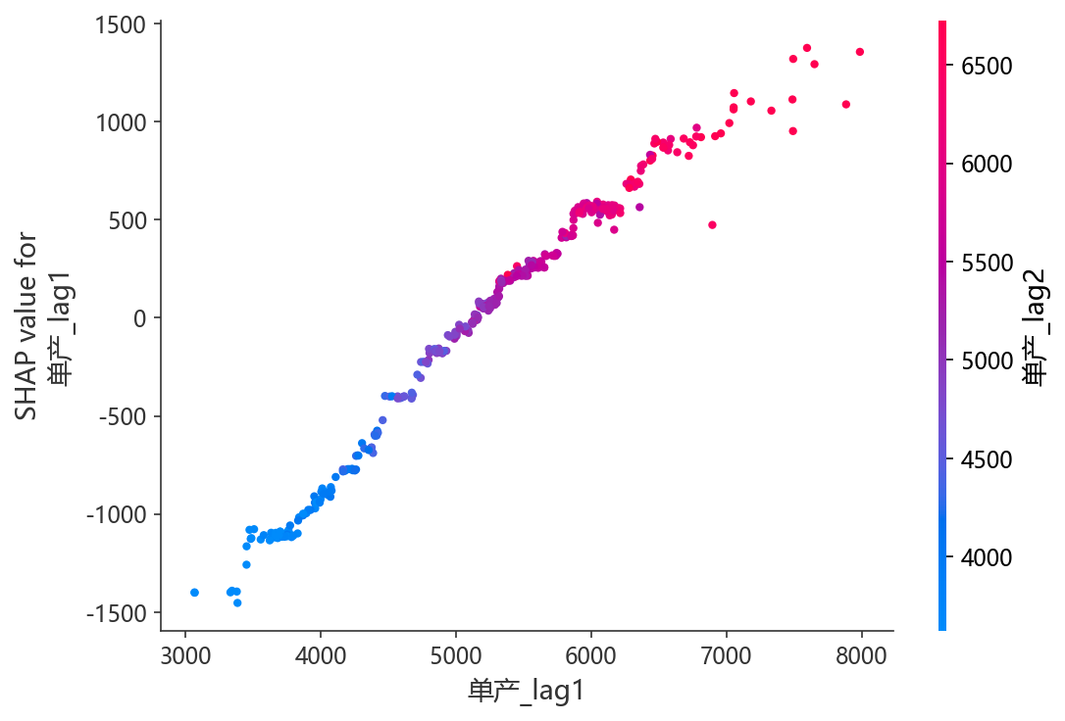
这个图很简单 它写的就是自变量和因变量之间的关系 我们先不看颜色 先看这个点的趋势是不是很像一条正比例函数图像 我们的X是一个回归模型的自变量 Y是一个回归模型自变量对应的shap 这张图说明了 当你的这个自变量越高 你的SHAP会怎么变
部分依赖的意思就是我已经排除了其他变量的影响 比如上面这张图 我只看去年产量对今年的影响 我把今年机械化今年农药都给去掉了 我能看出当只有去年产量时 这个去年产量越大 那么这个自变量对今年产量的影响是越大的
可以举一反三一下 很明显把灾害的部分依赖图画出来它就是一条斜率为负的直线 因为它越高那么它的SHAP会越低 从而通过shap减少了我们的今年单产
如果这张图是一条y=某某某的直线 那么它说明无论你这个自变量如何变化 它的shap值都不会变 也即它对因变量的影响都不变
当这条直线是y=0 说明这个自变量比如机械化和我们的单产毫无关系 因为无论你机械化怎么变 它对单产的影响都是0 这两张图理解起来很容易 靠大家吹牛逼了

